Новогодние традиции народов России.
16 декабря в музее состоялась экскурсия «Новогодние традиции народов России». Её участниками стали обладатели Пушкинских карт.
К проведению мероприятия были подготовлены две выставки:
- украшенная игрушками, мишурой, дождиком и гирляндой ёлка;
- выставка «С Новым годом!», оформленная из новогодних открыток советского периода, подаренных музею Валентиной Николаевной Быковой и супругами Иваном Ивановичем и Лидией Аркадьевной Гавриловыми.
Здесь же размещена часть новогодних украшений: стеклянные бусы и игрушки 60-70-х годов, подаренные музею Валентиной Михайловной Солодковой.
Гости музея узнали много интересной и полезной информации о всеми любимом празднике — Новом годе: о счёте годов по сезонам: 1-го марта, 1-го сентября, 1 января; о традициях встречи Нового года в разные периоды истории нашего государства, и как, в зависимости от этого, менялась тематика ёлочных украшений. Узнали, сколько времени новогодний праздник находился в забытье с приходом советской власти, о традициях празднования Нового года, приобретённых в советское время, о приметах и суевериях по встрече праздника.
Уважаемые друзья! Хочу закончить своё повествование строками из известного стихотворения: «Говорят: под Новый год что ни пожелается — всё всегда произойдёт, всё всегда сбывается». Мечтайте, желайте, будьте все счастливы!
Материал к публикации подготовила и опубликовала методист музея Татьяна Козлова.
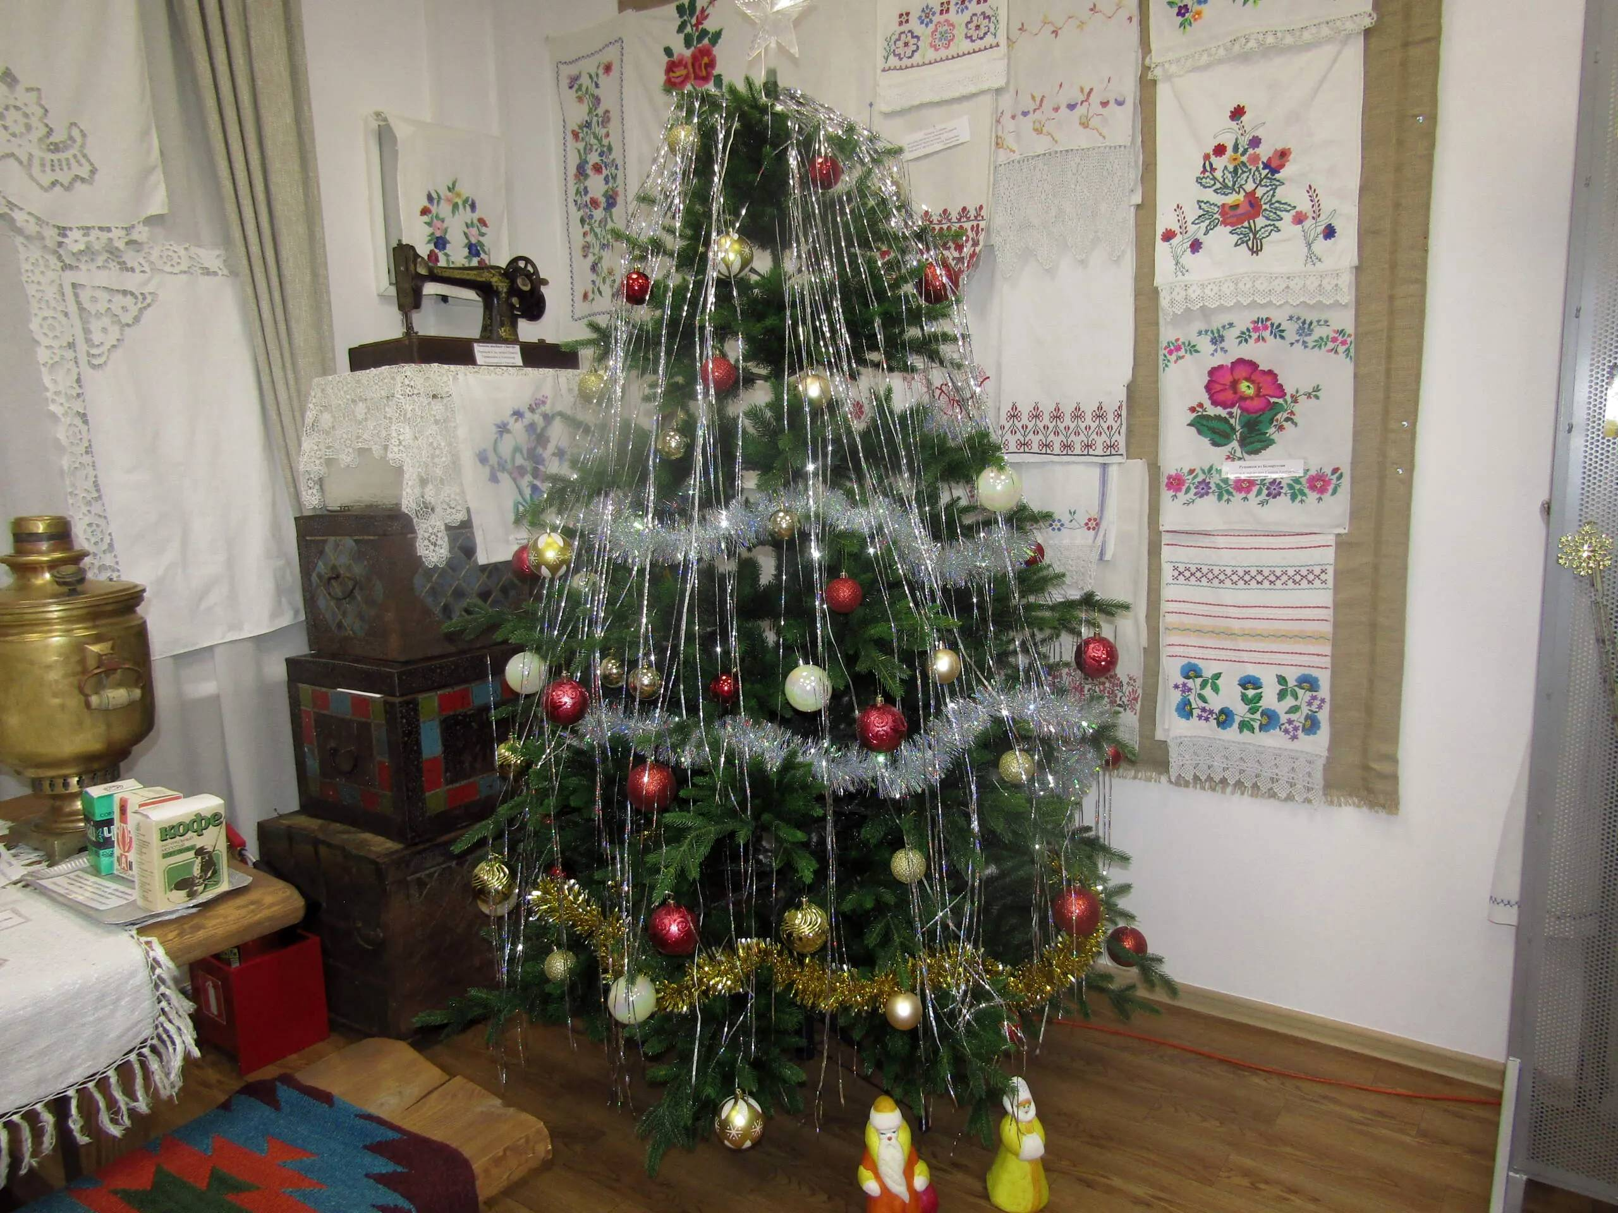
Красавица-ёлка!
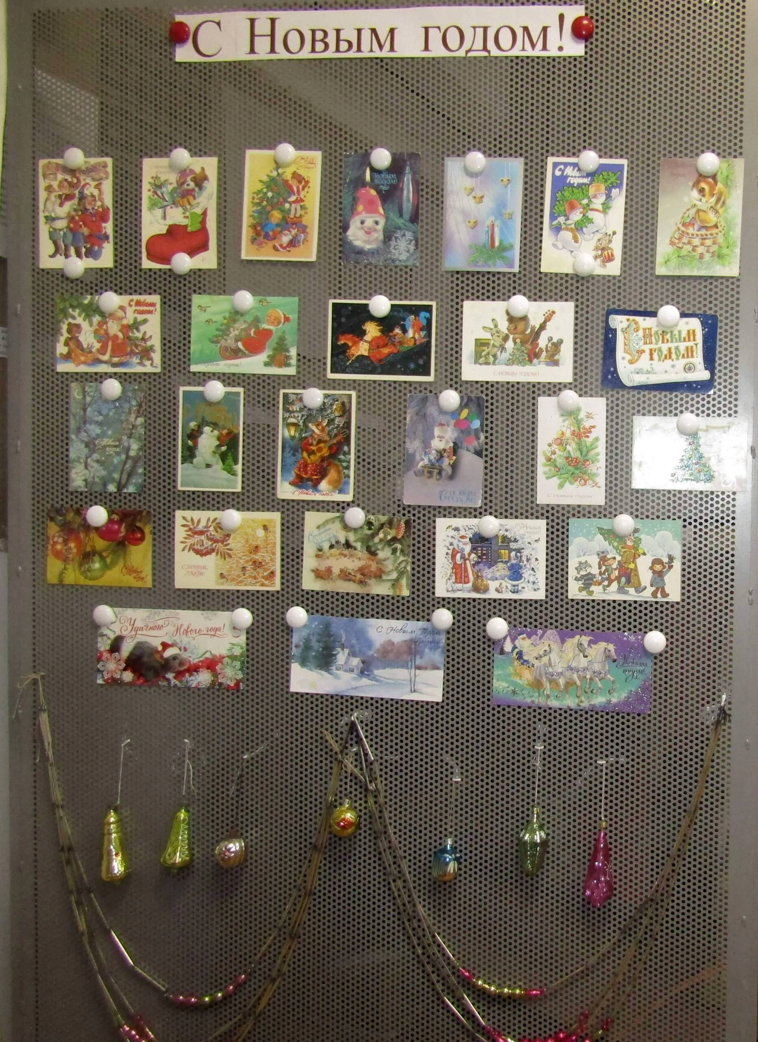
Выставка "С Новым годом!"
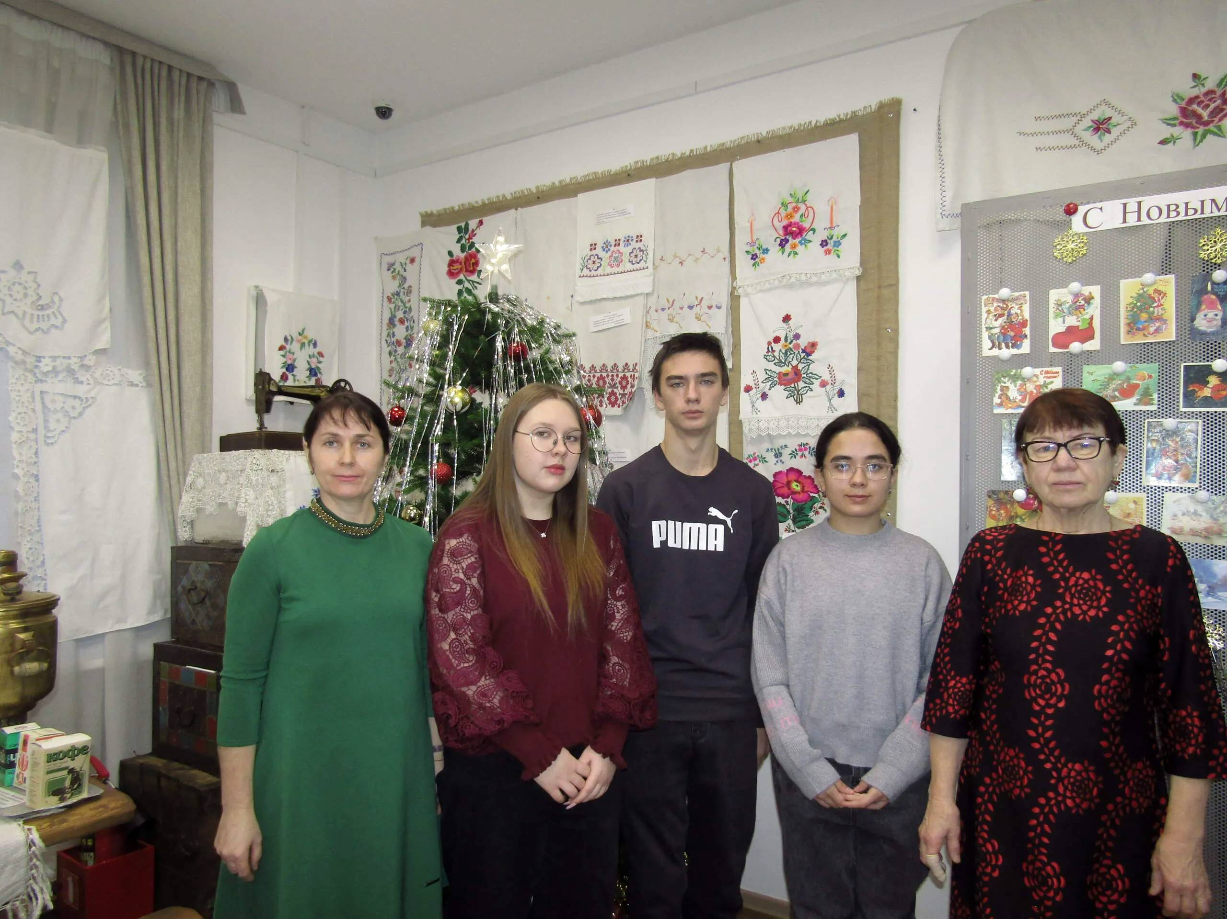
Учащиеся 11 класса- обладатели Пушкинских карт на мероприятии.

